د. سالي حمّود: “بيروت في عامٍ جديد.. فصول مرتبكة في بلد منتهي الصلاحية!!”
يناير 5, 2021
543 2 دقائق
فيسبوك تويتر
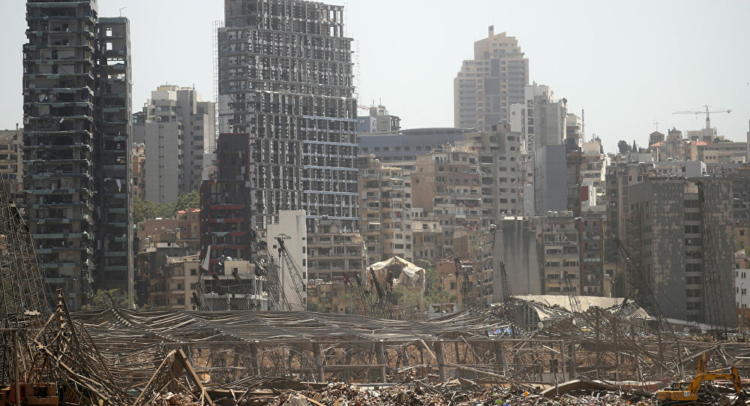
خاص “لبنان والعالم”
يبدأ العام الجديد مع بدء فصل الشتاء، وفصل هو فصل الانفصال عن كل فصول السنة، وكأننا نبدأ عامنا الجديد دوما في الانفصال، وكأن الفصول التي سبقت ايامها العشرين، في شهرها الاخير، كانت دورة حياة كاملة في حياتنا التي انفضت على طول إثني عشر شهراً. مع أن الكثير لم ينجز والقليل لم يُدبَغ.
فالشتاء فصل الترقب والحميمية والمساءلة والمطالعة.
نطالع ايامنا المقبلة من وراء اقرارنا بقرارات ساذجة يفترض انها مصيرية.
ونسائل انفسنا عما انجزنا في دورة “كاملة” لحياتنا في عام، ونتساءل عما يمكن تعلمه من تجاربنا القاسية، محاولين التخفيف عن ألمنا الذي لم يهدأ، ولو في اللاوعي الخاص بنا.
ونعيش “نوستالجيا” مستترة توقظ فينا الحنين الى الحب والحميمية. ونسترجع ذكريات واربنا عن واقعهاَ بانها ليست بعدُ دفينة. و شهر الشتاء هو فصل الحميمية!
ولكننا اليوم لا يتجلى فينا اي من الترقب والحميمية والمساءلة والمطالعة، لا نملك حق الامل حتى، لا نتمتع حتى بالحق في التأمل!
لا وقت لدينا بين عام وعام، مع ان الكون كله في حالة جمود…
مع اجتياح وباء مجنون للكون ، وقتله الملايين من البشر، البعيدين عن ساحات المعارك العسكرية والميليشياوية، فبات يخيفهم الوباء في أسرّتهم، أكثر اماكنهم حميمية!
لقد اصابهم في هذه المعركة الدولية الخفية، بين التجارة والسياسة والإعلام، من لقاح ونفاق وأنباء، فتوقف الكون في مكانه، وامتنع عن الدوران.
إلا هنا! لا يتوقف الكون عن الدوران، في بيروت، حيث مئات الحيوات انخطفت، في قلب معركة وطنية يتعارك فيها حماة الطوائف والاديان على “بلد”- ليس وطن- منتهي الصلاحية.
في يوم واحد، توقف الكون عن الدوران في عاصمةٍ كانت دوماً مليئة بالحديث عن حضارة وطقس ونساء، وغيرها من الإغراءات. ألا أنه بات الحديث عن حكايا ومسرحيات انتهت فصولها بالإهراءات.
فالفساد تاريخي مؤرخ في الذاكرة والحاضر في بلد الجاسوسية والاتفاقات.
لم يستكن كون لبنان برغم سكون الكون من حوله، فيه من مصائب وازمات وتحركات ما يجعل قضية عالمية مشغول العالم بها، اصغر القضايا لديه. فالانفجار “قضاء وقدر” محتوم بإهمال محكوميه، ومناعة القطيع نظرية مثبتة منذ انتزاعه من جغرافيته، وضمه الى طائفيته المناطقية التي أمست سياسية. فقطيع الاحزاب والتبعية والطائفية يملك مناعة عالية ضد التفكر والتحرر والتجدد. فأموالنا مسروقة من مافيات بيكوية، معلنةٌ وصيةٌ على ما نجنيه وننتجه بغطاء قانوني سياسي زبائني.
وككل عام، تكمل الحياة فصولها، ونحن على ابواب المصارف شاحذين اموالنا، وأرصفة المطارات هاجرين احبابنا، وعلى شوارع الساحات رافعين اصواتنا…
في لبنان، لم يهدأ كونُنا لنتأمل في الترقب والحميمية والمساءلة والمطالعة، وباغتنا الشتاء بخوف بحجم الوباء. وكأننا نقول كقطيع واحد موحد ان الشتاء هذه المرة لن يكون فصل الانفصال عن الفصول السابقة، بل هو جسر العبور من الارض المحروقة نحو جهنم، التي وُعِدنا بها قبل شهرين، والجسر لن يسع أحد إلا الشياطين.
فالشتاء في لبنان مختلف هذا العام، لم تنتهي دورة العام الماضي بعد ولن تنتهي، كما لم تنتهي دورة حياة اعوام ثلاثين. شتاء لبنان منقوص في كل شيء وحتى في حميميته.
بيروت كانت مدينة منكوبة، واليوم تحتضر وتلفظ آخر أنفاسها، ونحن في الفصل الاخير نتراقص على بقايا روحها، نحمل كؤؤسنا الممتلئة في كل ليلة خمر رخيص، ونملأ بطوننا طعاما مسموما، وننتشي على انغام موسيقى نأمل ان تعيدنا الى ماضٍ سيء، ولكنه ليس بسوء حاضرنا او المستقبل الذي ينتظرنا.
بيروت تعبق برائحة الموت والخوف، مثلنا، وتزهد في حلم او خيال، تحاول ان تراعي ارتباكنا.
بيروت شتاؤها صيفي هذا العام، علها تقوى على الترقب والحميمية والمساءلة والمطالعة في ارتباك فصولها…

